Lab07

Đinh Trọng Đạt – 1914775

Link Github:

[Lap-Trinh-CSDL/CTK43/Lab/Lab07 at main · Dat0309/Lap-Trinh-CSDL (github.com)](https://github.com/Dat0309/Lap-Trinh-CSDL/tree/main/CTK43/Lab/Lab07)

Class diagram:

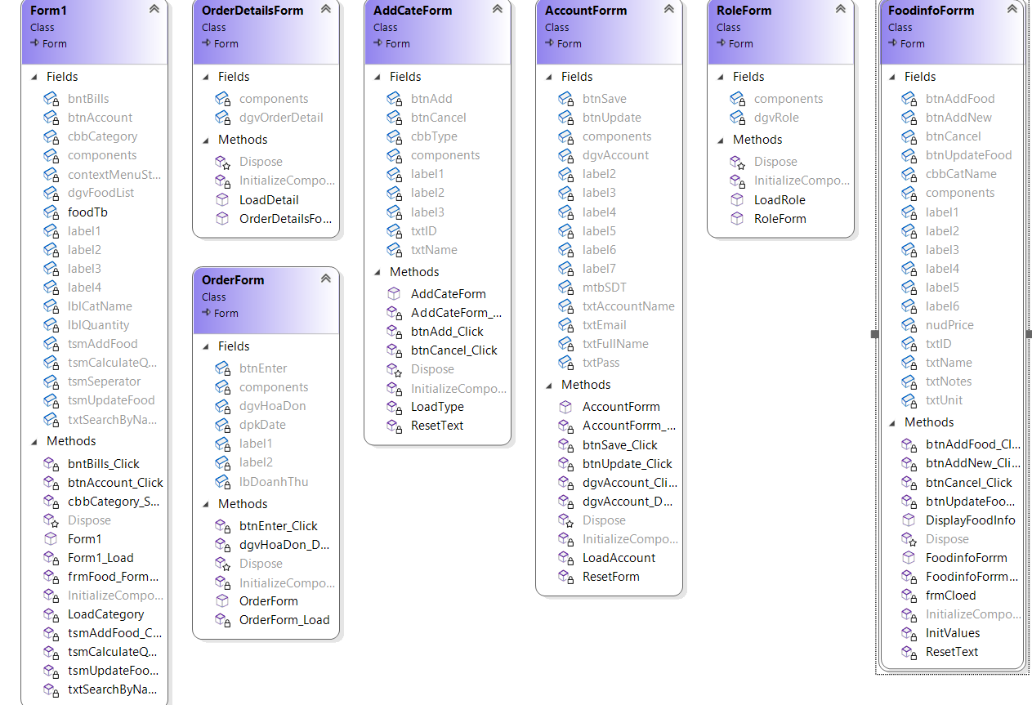

Load danh sách nhóm sản phẩm lên ComboBox:

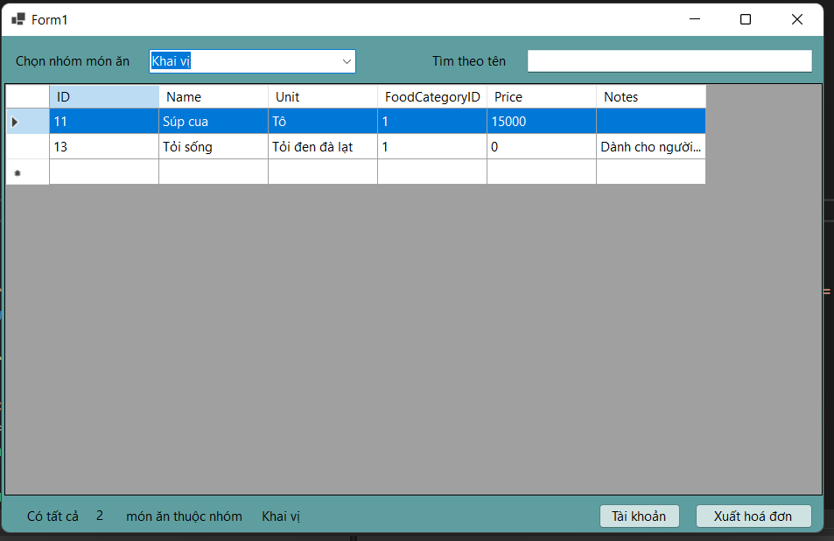

Nhấn chuột vào ComboBox, chọn nhóm món ăn để xem danh sách món ăn thuộc nhóm đó.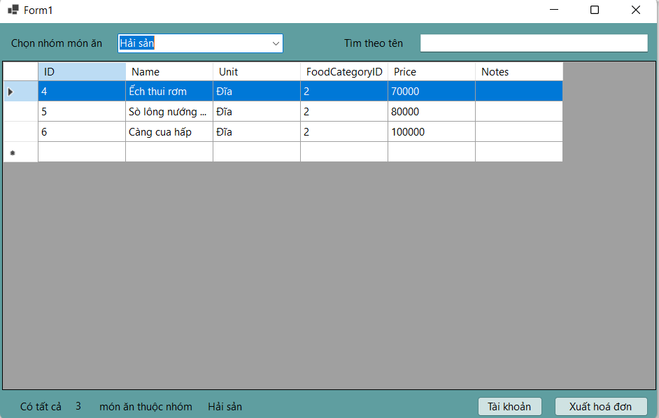

Click chuột phải:

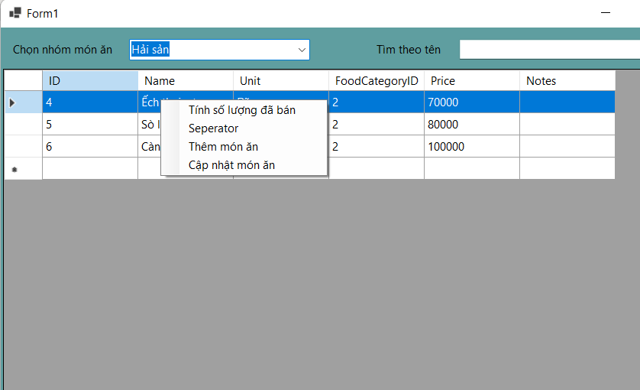

Số lượng sản phẩm và nhóm sẽ được cập nhật:

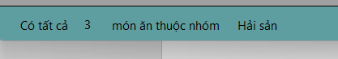

Xem số lượng sản phẩm đã bán:

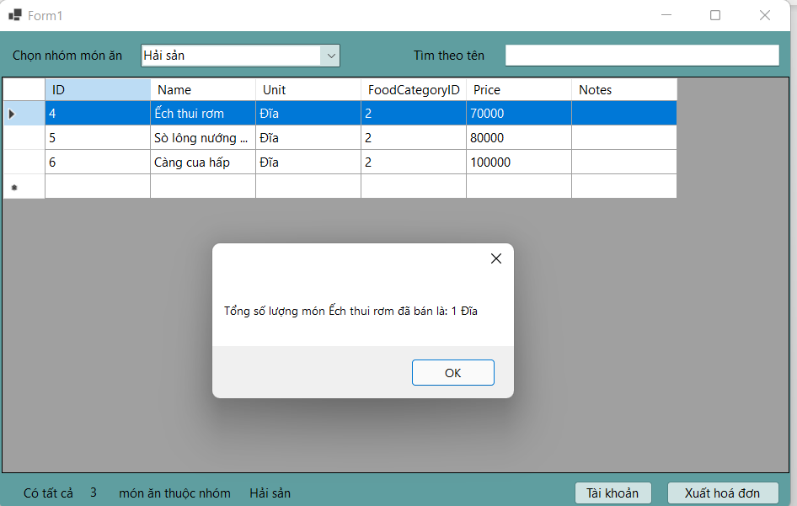

Chức năng thêm món ăn:

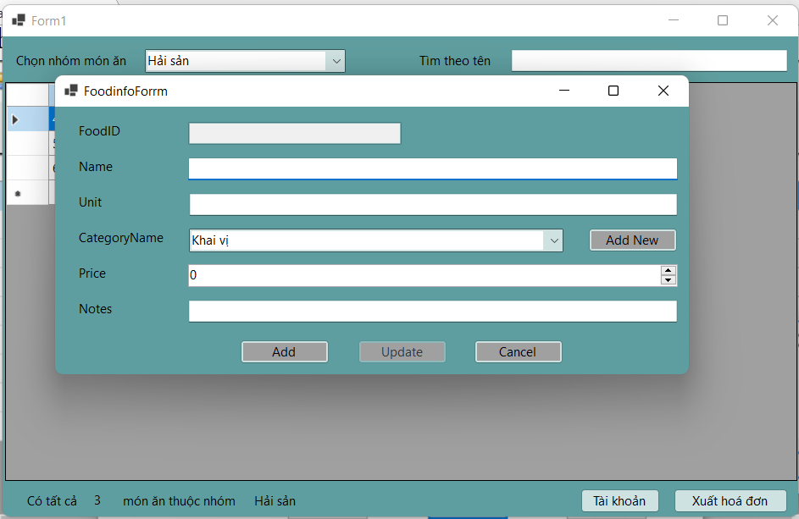

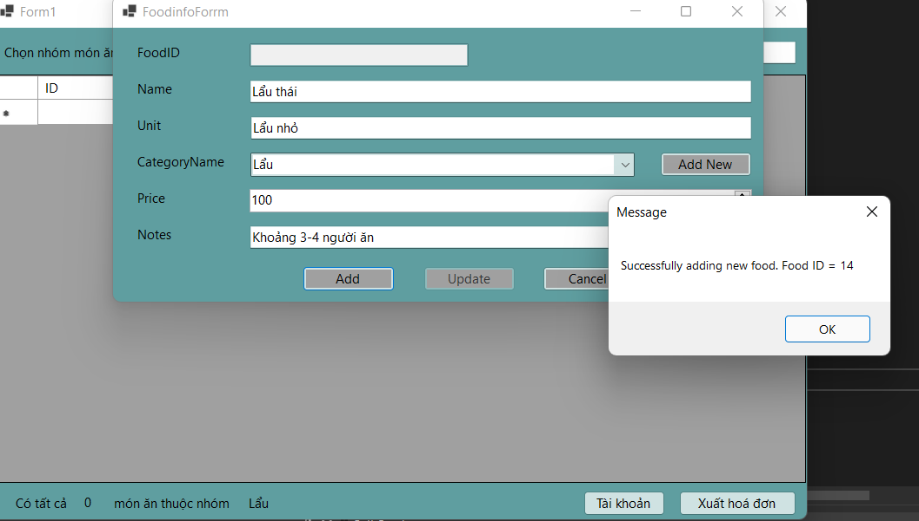

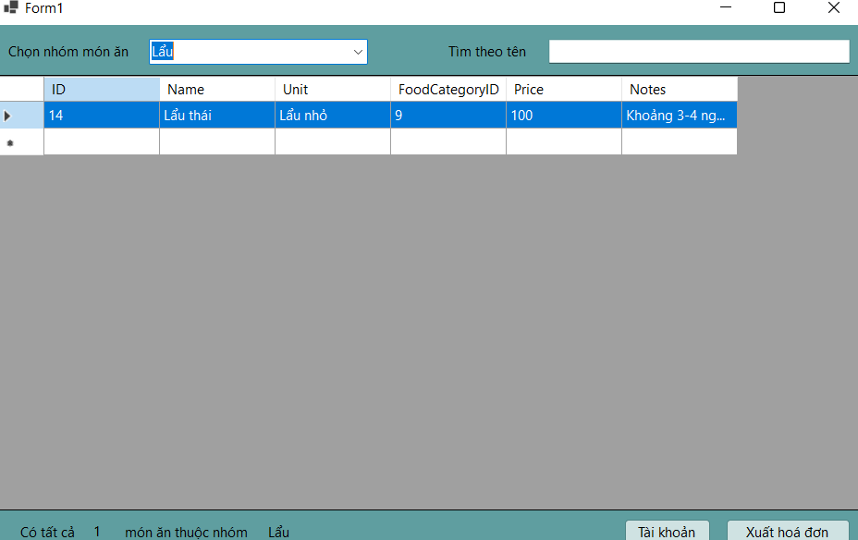

Cập nhật món ăn:

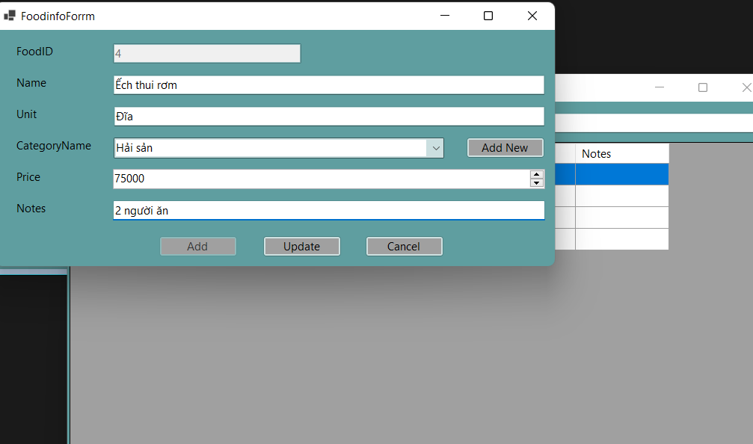

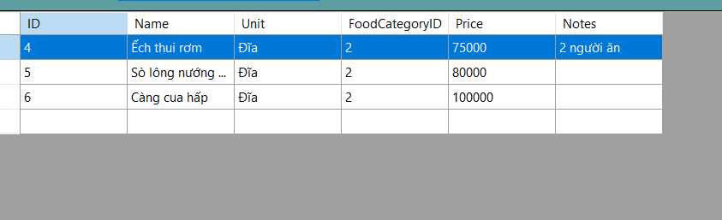

Chức năng tìm kiếm theo tên:

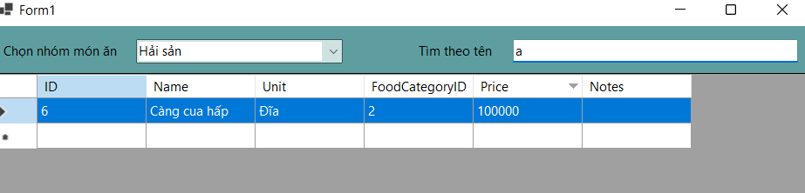

Bài tập:

1. Thêm mới nhóm món ăn, Sau khi nhấn nút Add, nhóm món ăn phải được đưa vào ComboBox:

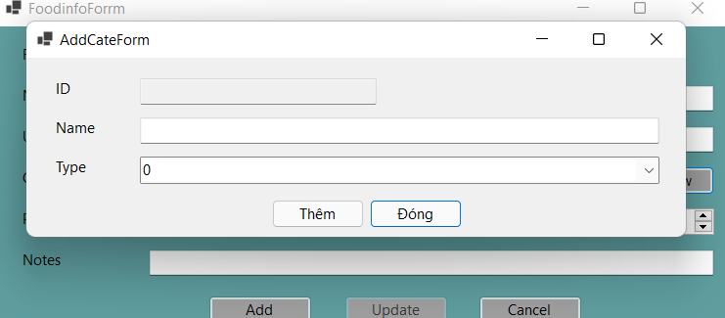

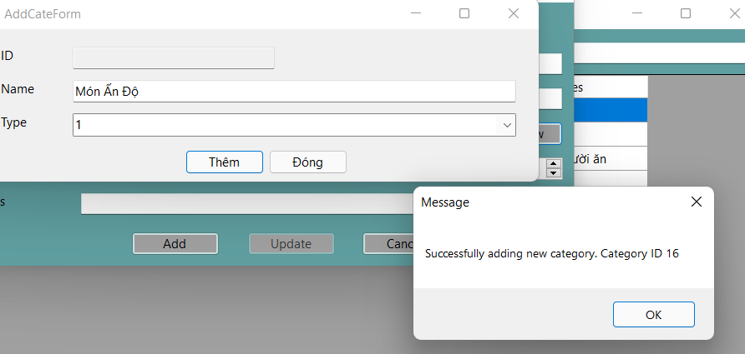

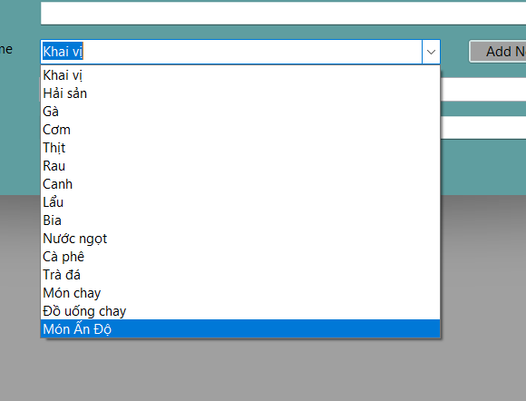

2.OrdersForm

a.Hiển thị danh sách hoá đơn được bán trong một ngày nào đó:

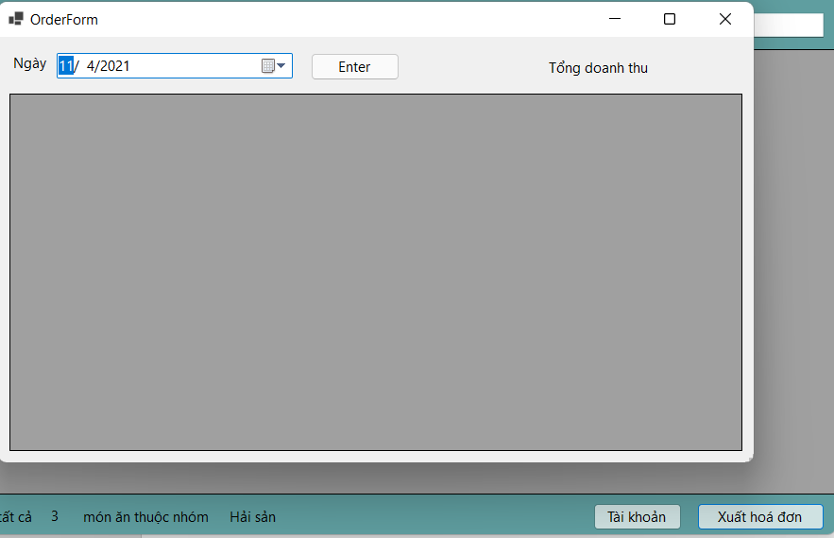

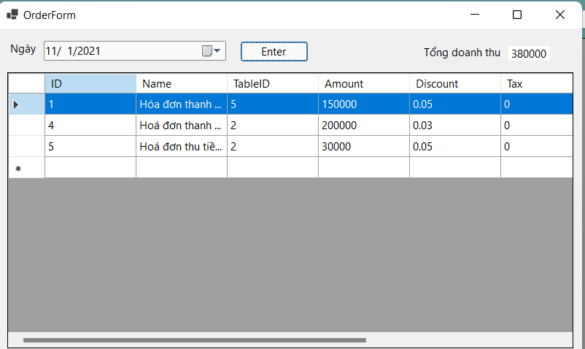

b. OrderDetailForm: hiển thị danh mục các mặt hàng được mua bởi hoá đơn:

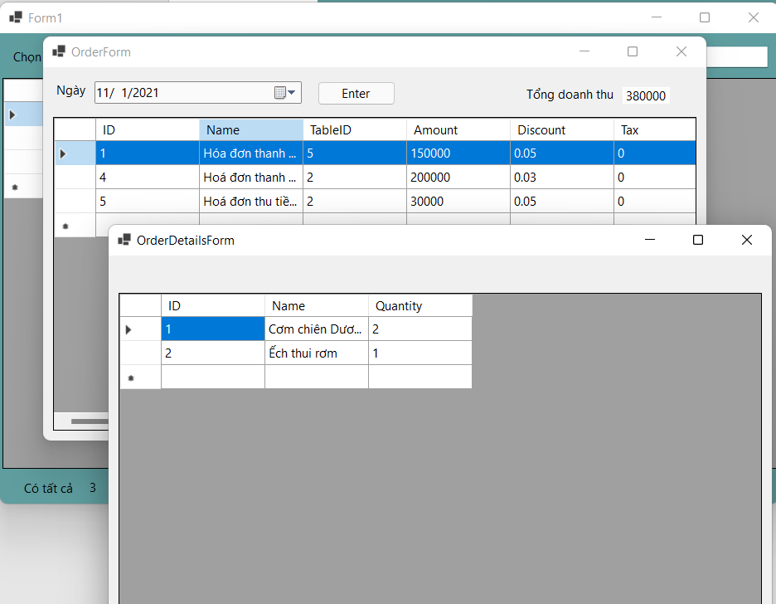

1. AccountForm:

a.Hiển thị danh sách tài khoản:

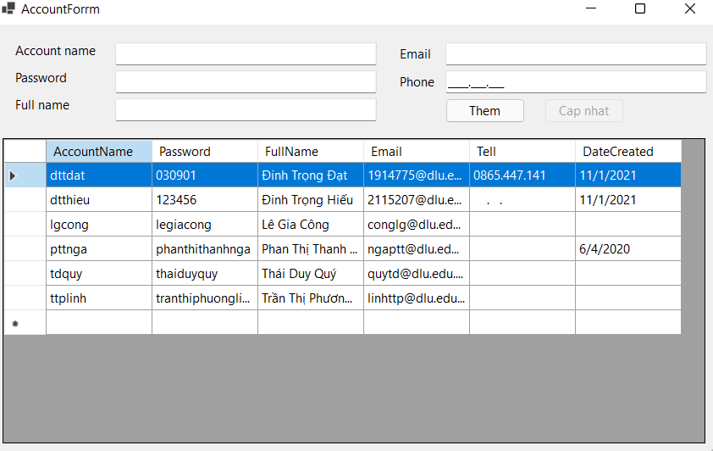

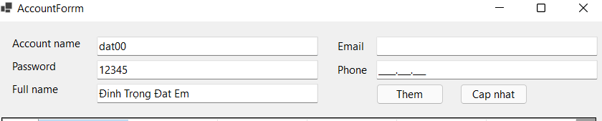

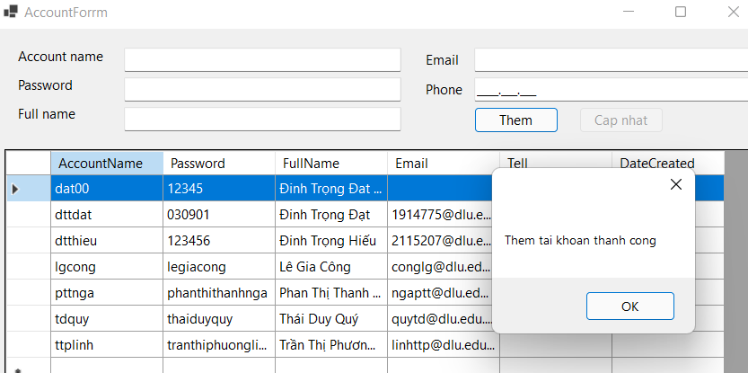

c.Cập nhật:

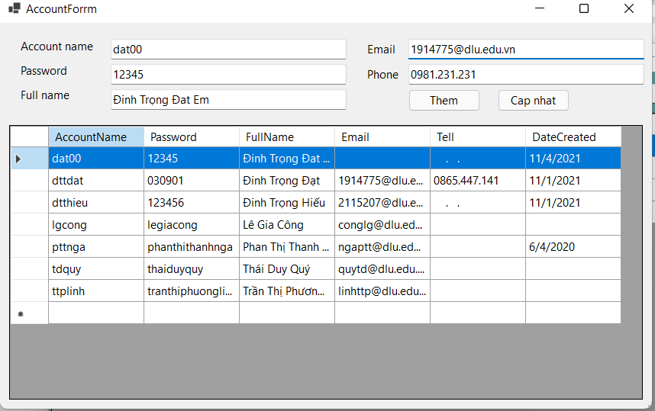

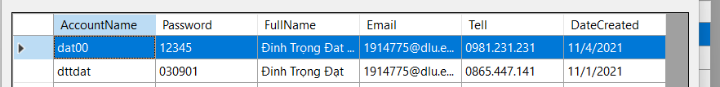

d.Xem danh sách vai trò:

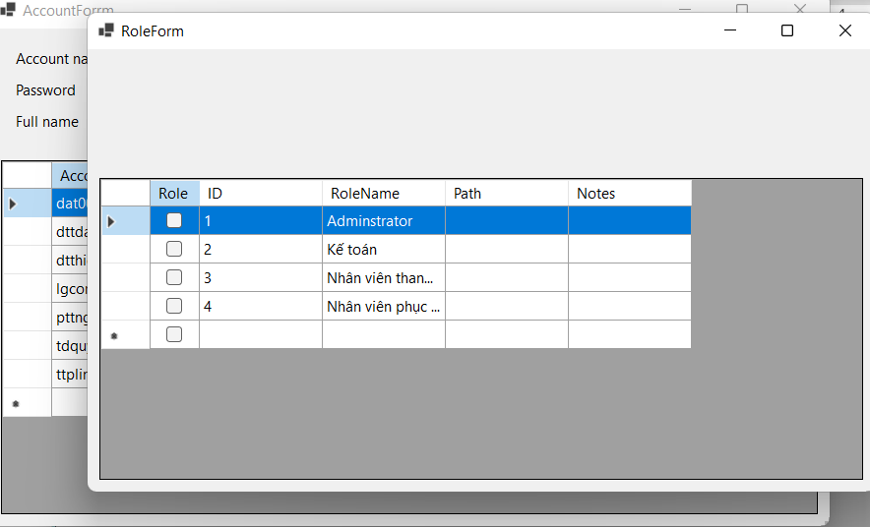

Bài tập làm thêm:

QUẢN LÝ NHÀ HÀNG

Link Github:

[Restaurant-Managerment-Winform-C-/QuanLyDangKyHocPhan/QuanLyDangKyHocPhan at main · Dat0309/Restaurant-Managerment-Winform-C- (github.com)](https://github.com/Dat0309/Restaurant-Managerment-Winform-C-/tree/main/QuanLyDangKyHocPhan/QuanLyDangKyHocPhan)

Class Diagram

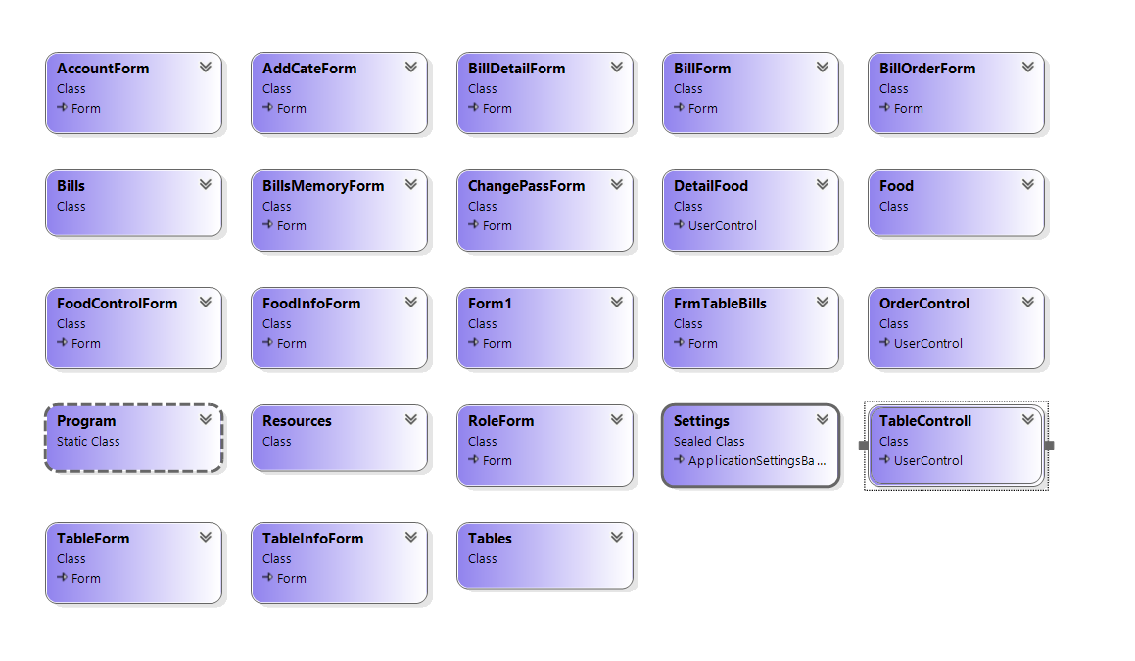

FormMain:

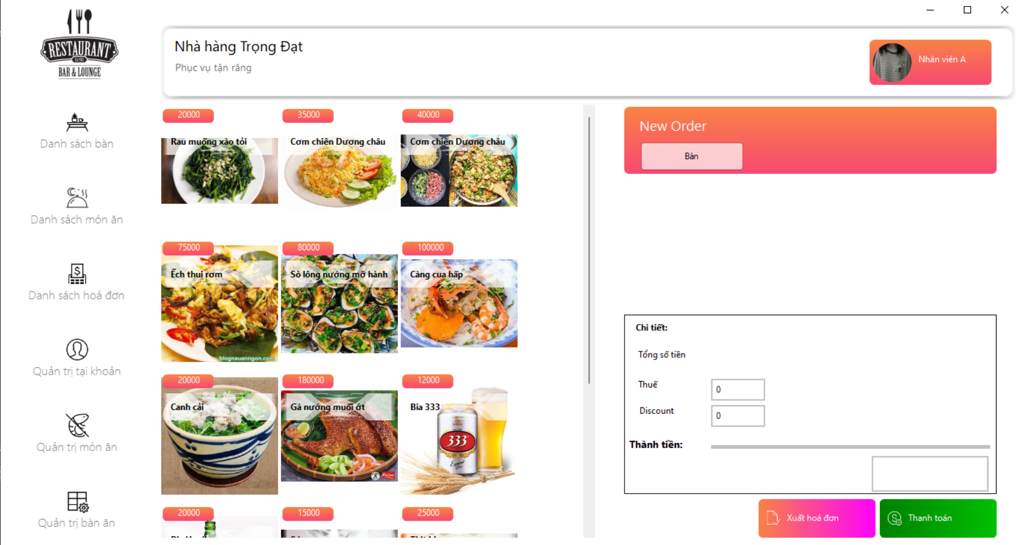

Gồm các chức năng:

Xem danh sách bàn trống

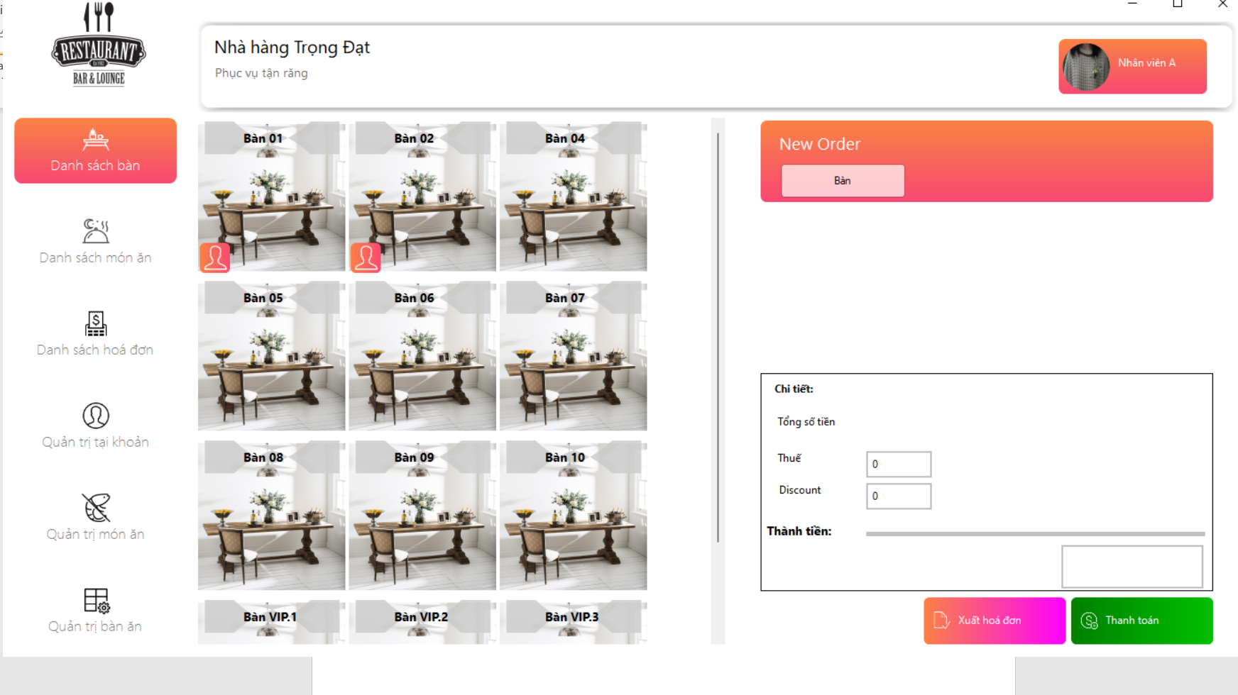

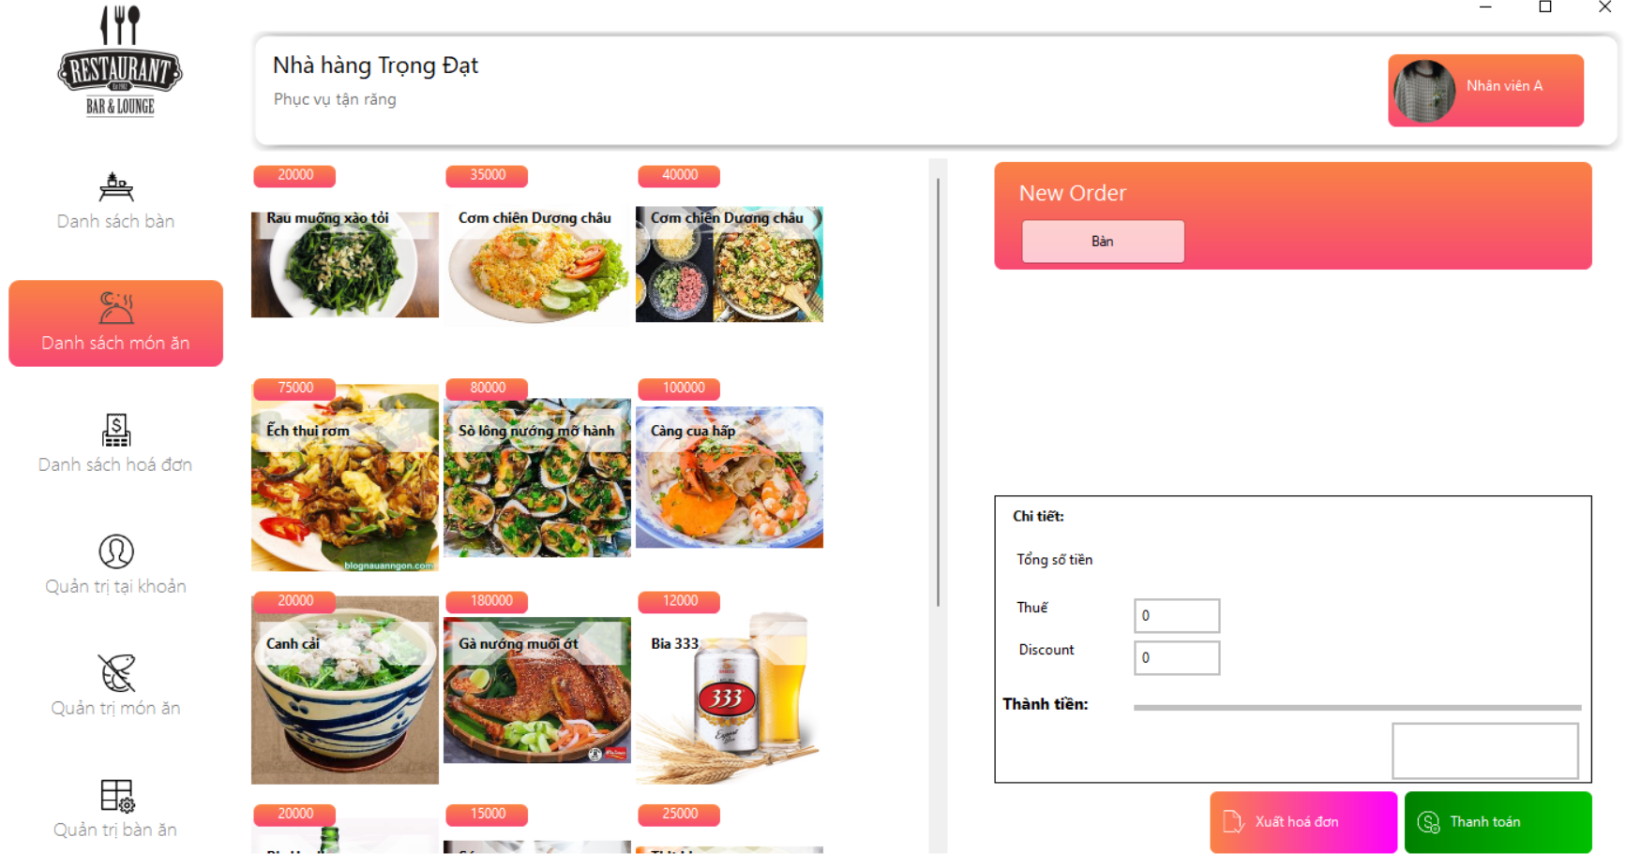

Tìm kiếm món ăn theo tên:

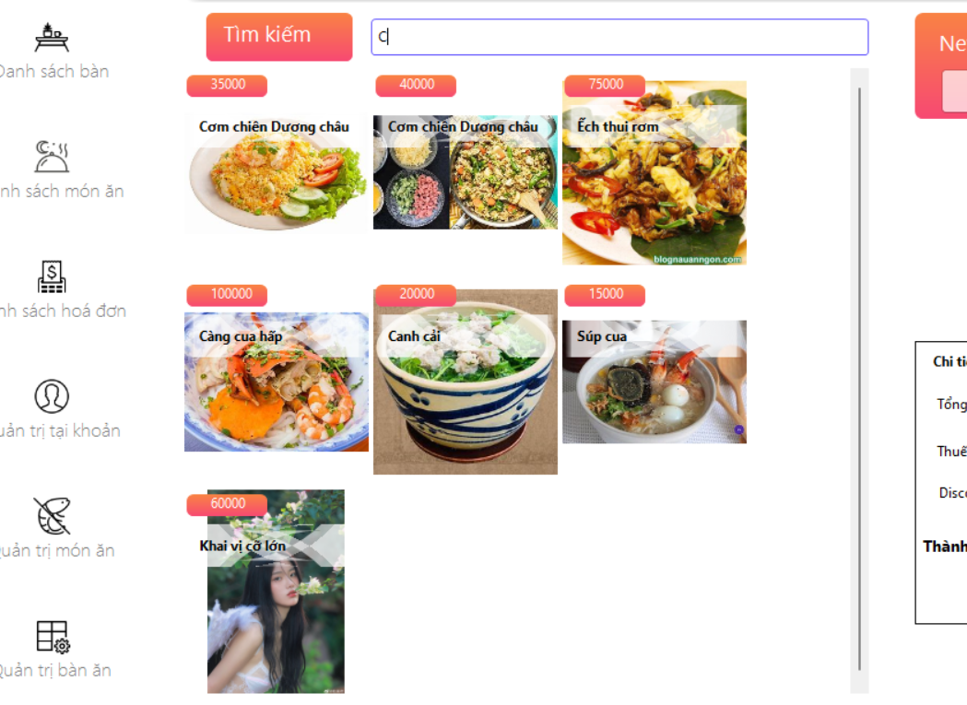

Chọn bàn cho khách:

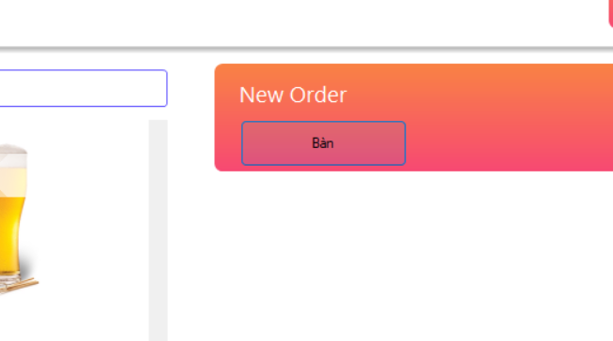

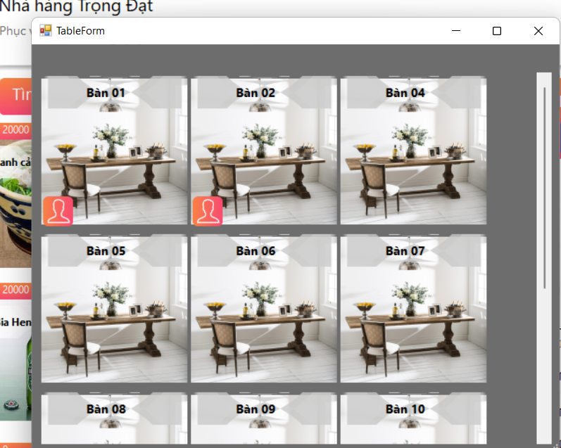

Sau khi chọn, trạng thái của bàn sẽ thay đổi:

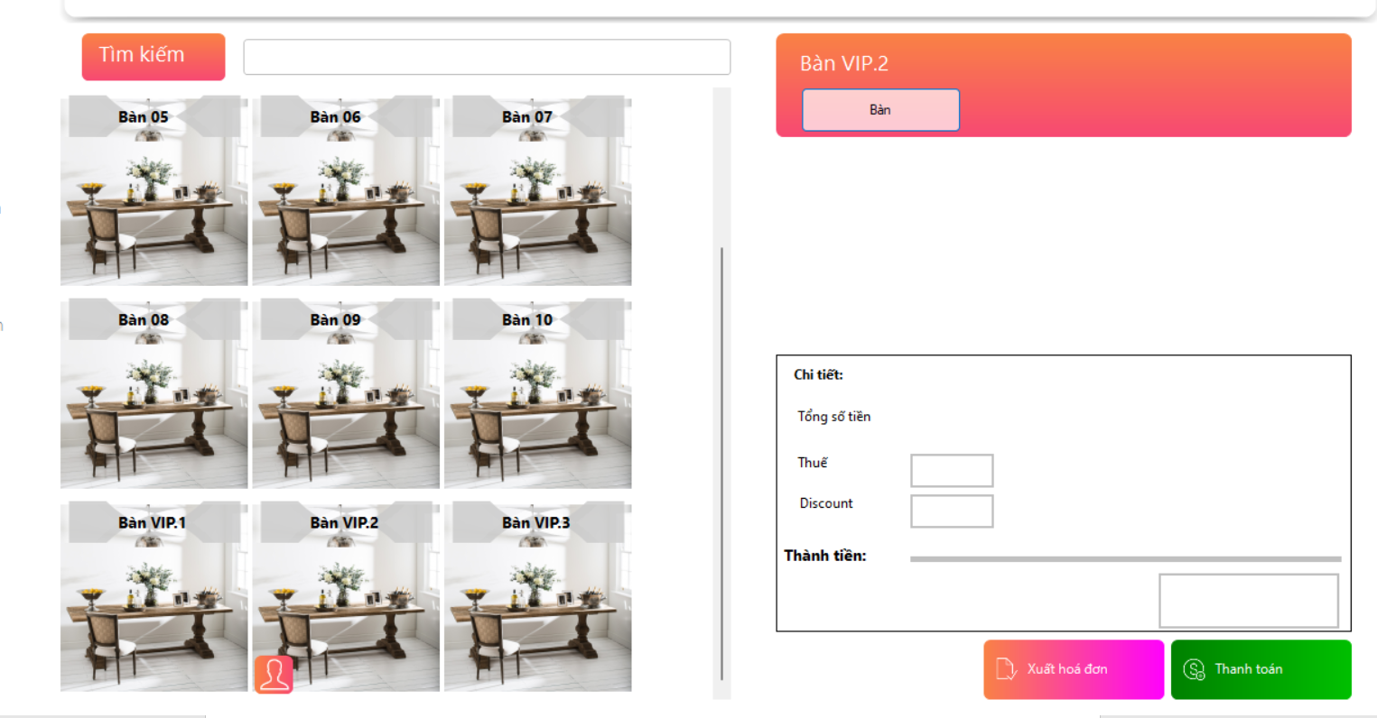

Order món ăn cho bàn:

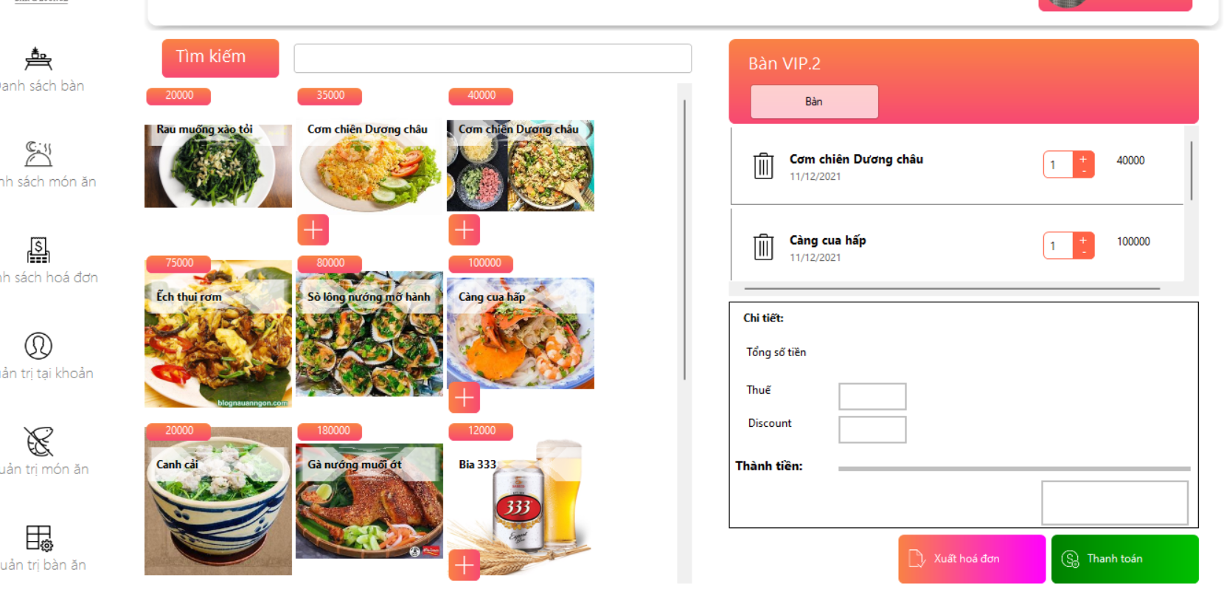

Thêm số lượng món ăn:

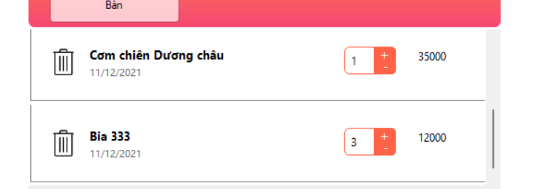

Khi nhấn nút xuất hoá đơn, hoá đơn của bàn sẽ được tính:

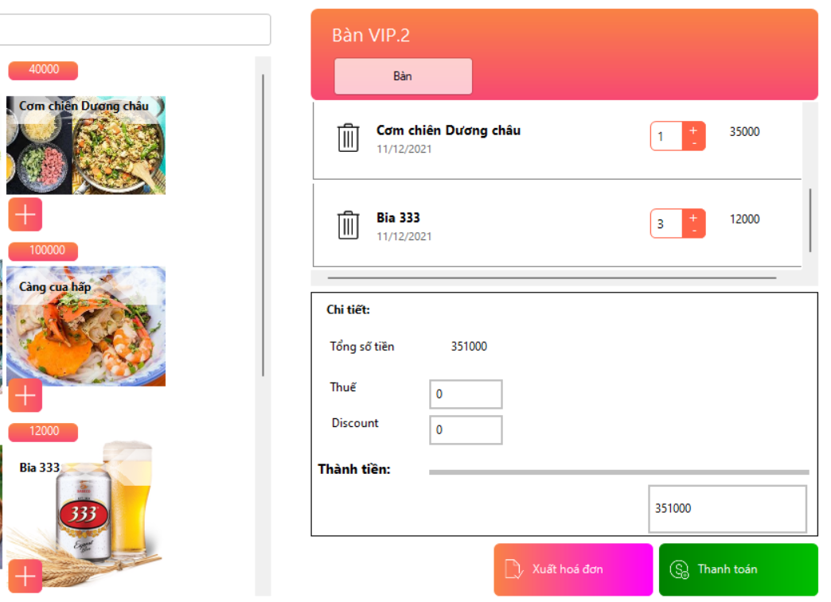

Khi nhấn thanh toán, trạng thái của bbàn sẽ đổi về trống, hoá đơn món ăn sẽ được làm mới:

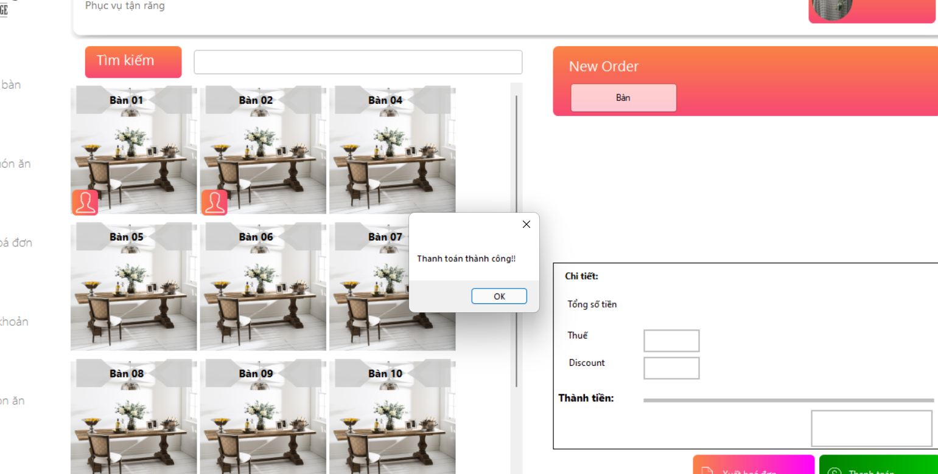

Có thể xem hoá đơn của bàn ở danh sách bàn bằng cách nhấn chuột vào bàn đang có khách:

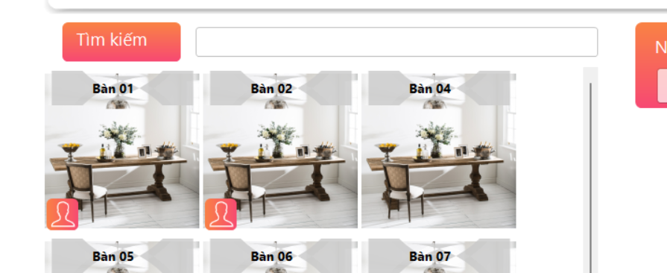

Khi chọn vào bàn nào thì số tiền phải thanh toán của bàn đó sẽ hiện ra:

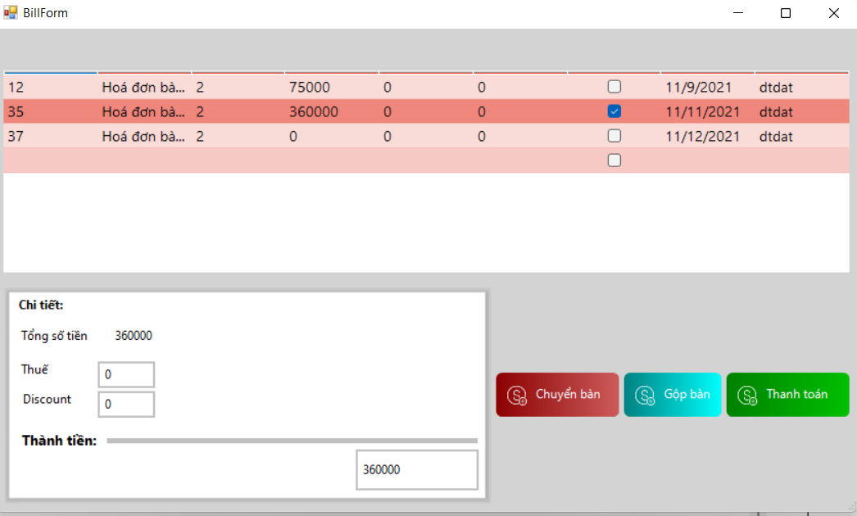

Nhấn nút thanh toán:

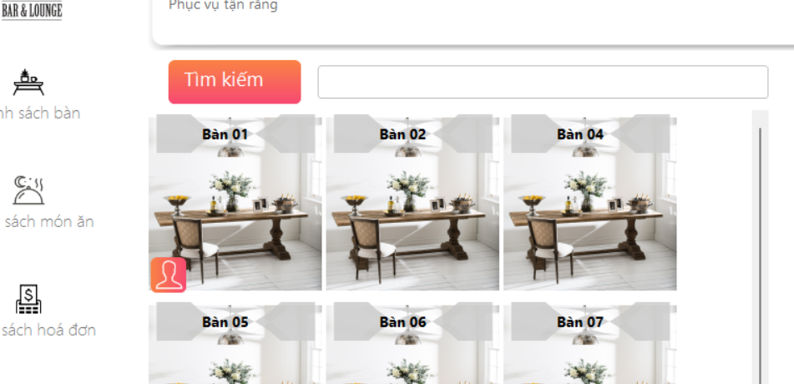

Chức năng xem danh sách hoá đơn:

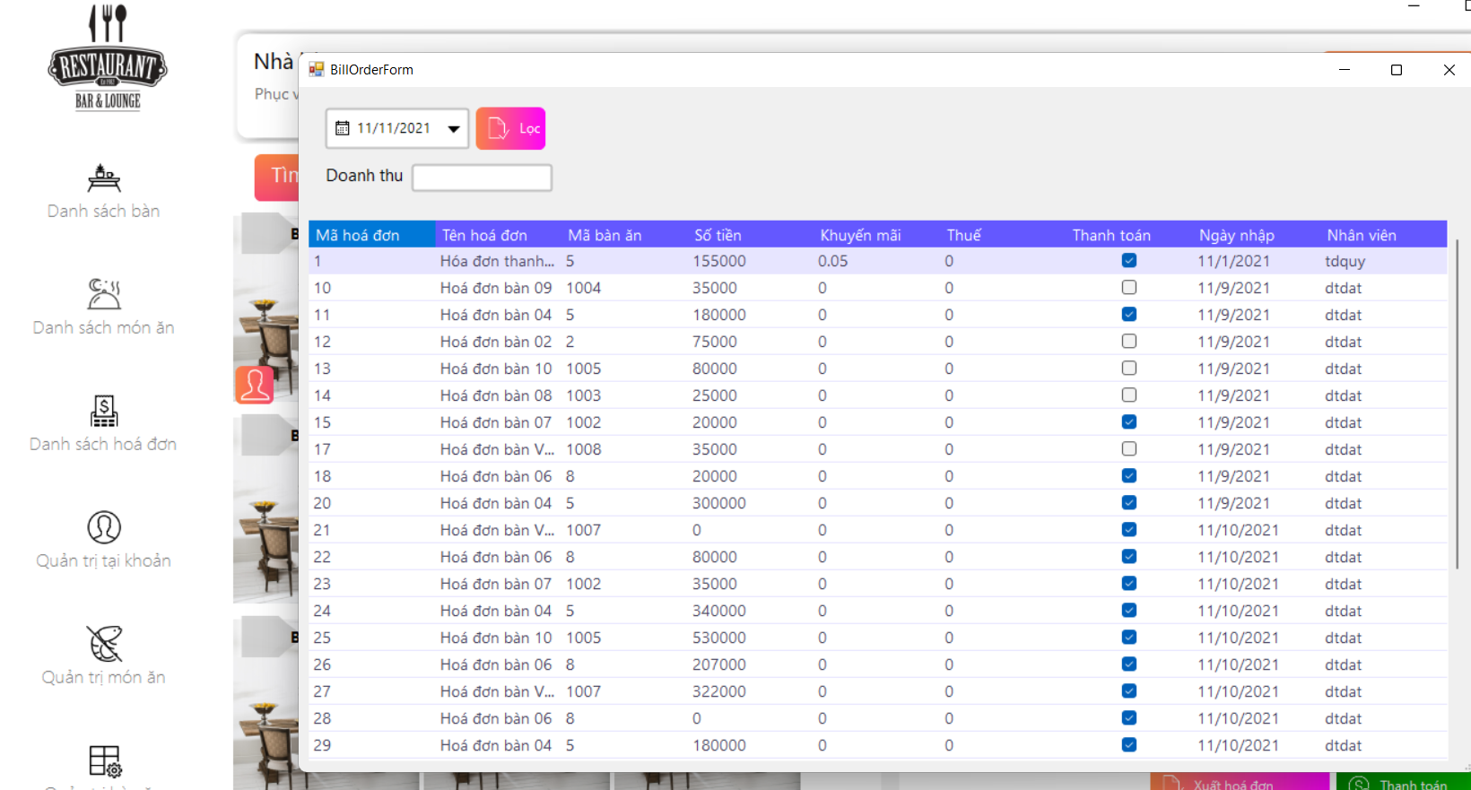

Có thể chọn ngày cụ thể và xem doanh thu của ngày đó:

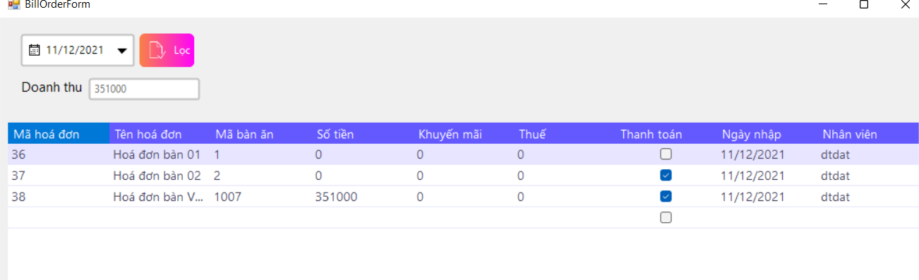

Click đôi vào hoá đơn sẽ hiển thị chi tiêt những món ăn trong hoá đơn đó:

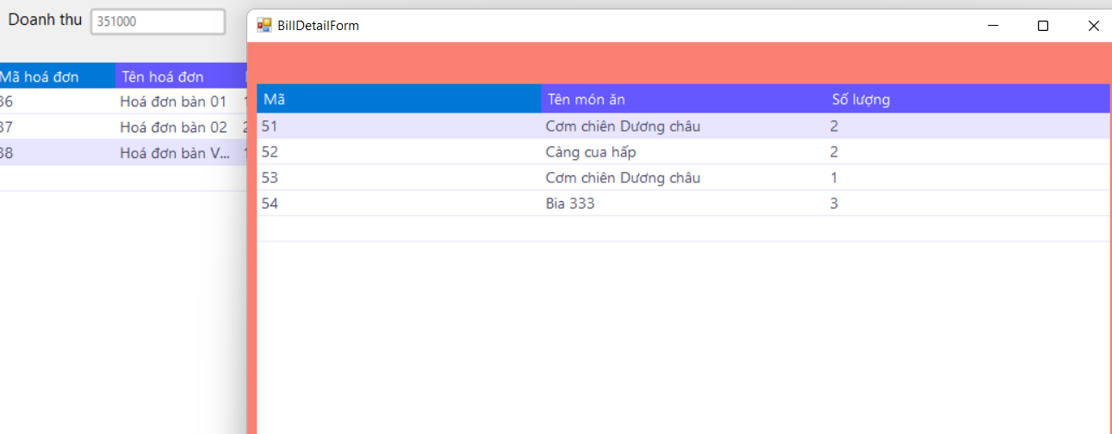

Chức năng quản trị món ăn:

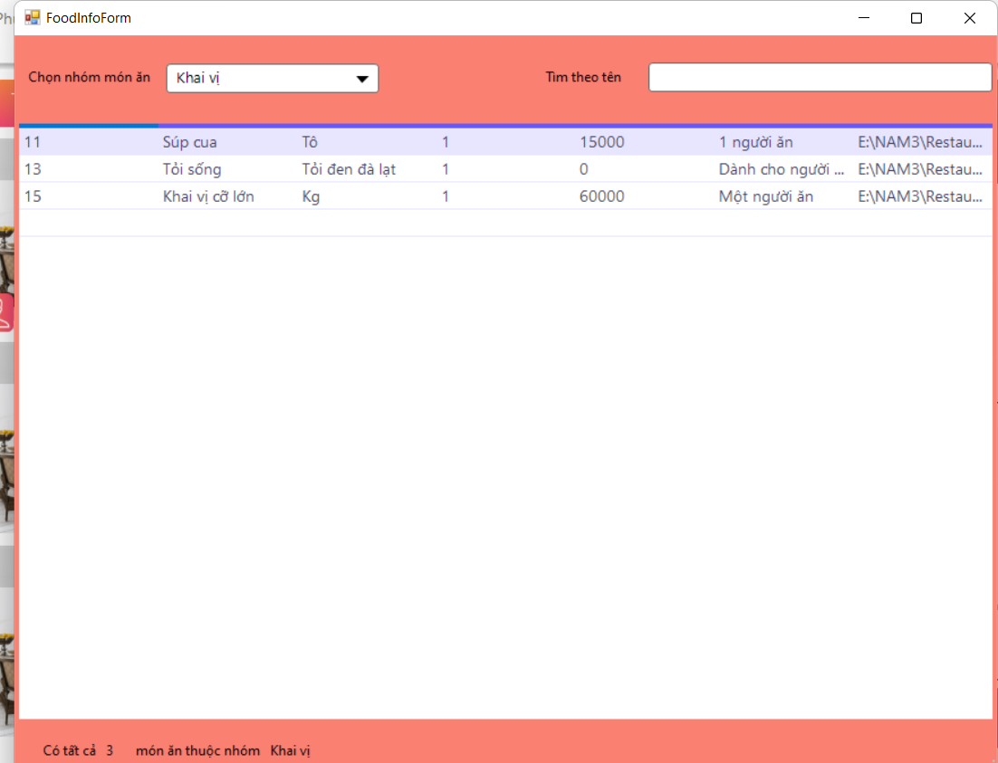

Tìm món ăn theo nhóm món ăn:

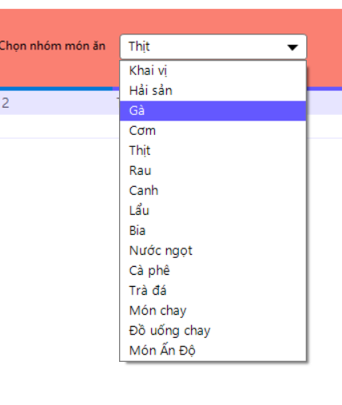

Tìm món ăn theo tên:

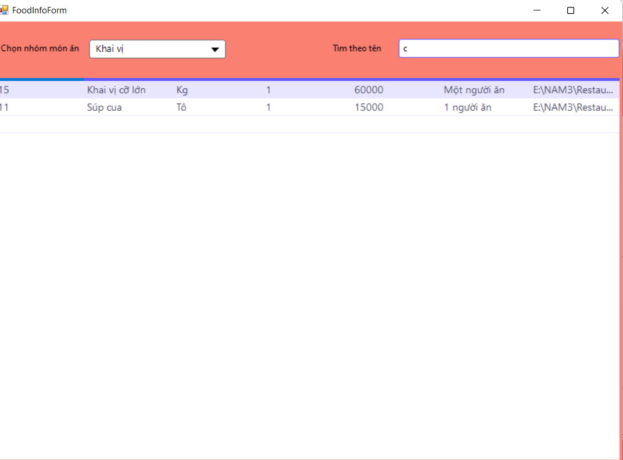

Click chuột trái:

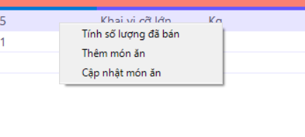

Tính số lượng đã bán:

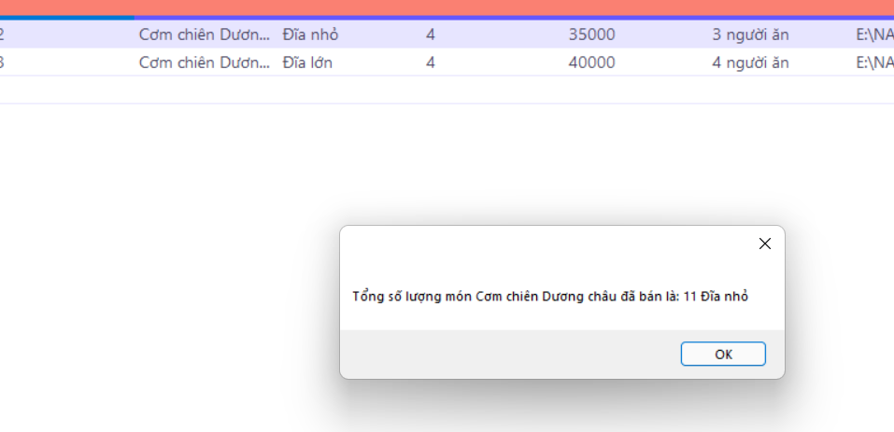

Thêm/ cập nhật món ăn:

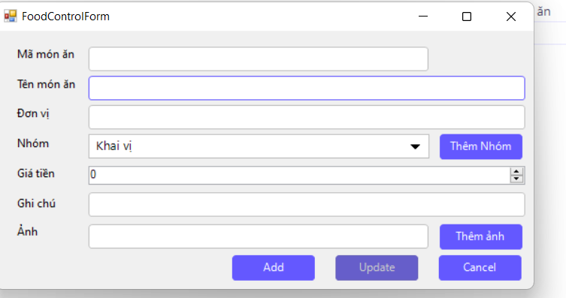

Chức năng Quản trị bàn ăn:

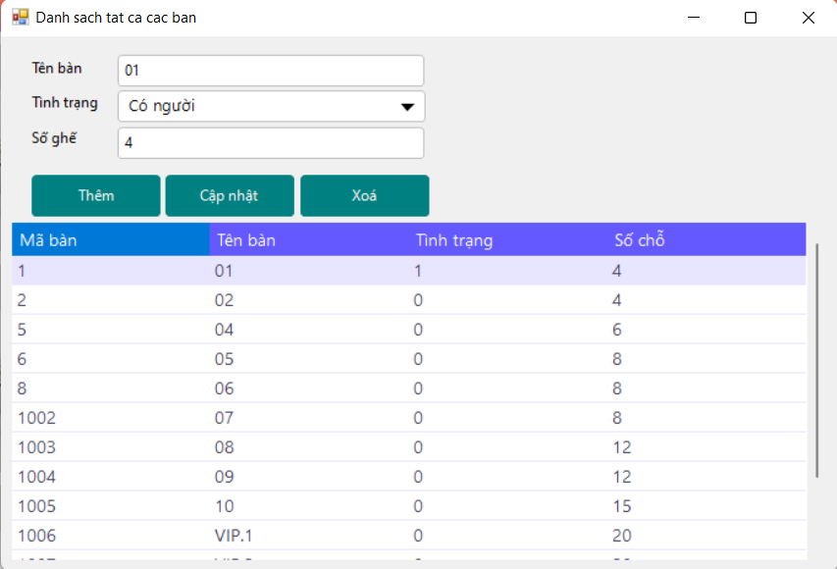

Thêm,xoá,sửa bàn ăn.

Xem danh mục hoá đơn của bàn:

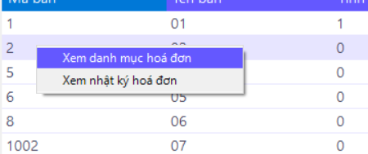

Click vào ngày tháng nào sẽ xem được hoá đơn của ngày đó.

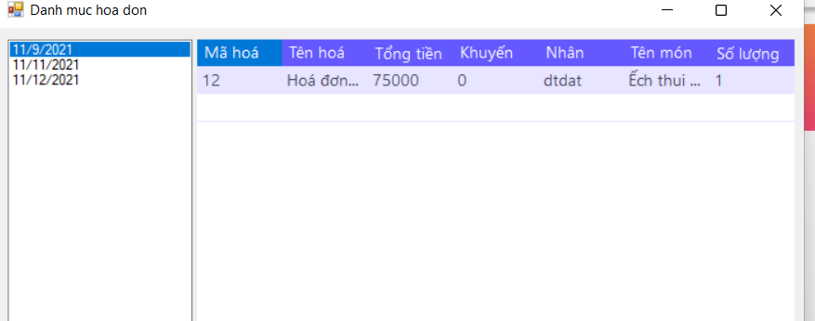

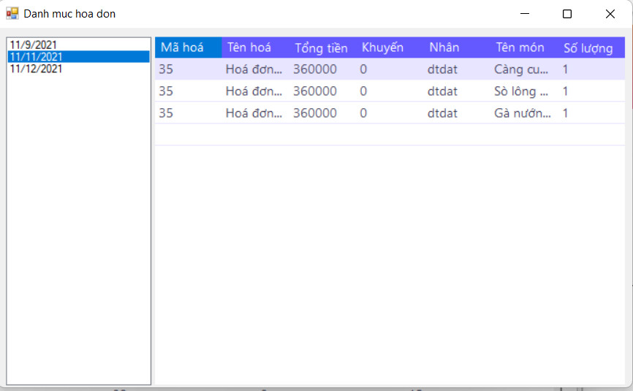

Xem nhật ký hoá đơn:

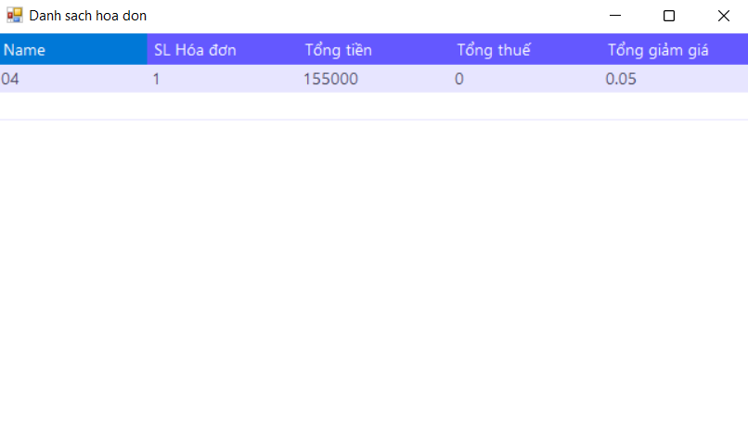

Chức năng quản trị tài khoản: Mật khẩu sẽ được mã hoá theo phương thức MD5. Các chức năng cơ bản: thêm, cập nhật, reset mật khẩu. Admin chỉ có quyền reset mật khẩu.

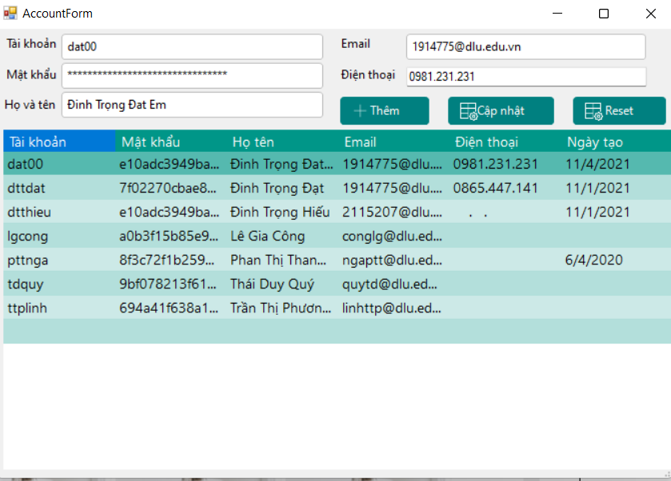

Nhấp đôi vào tài khoản sẽ xem được quyền của tài khoản đó:

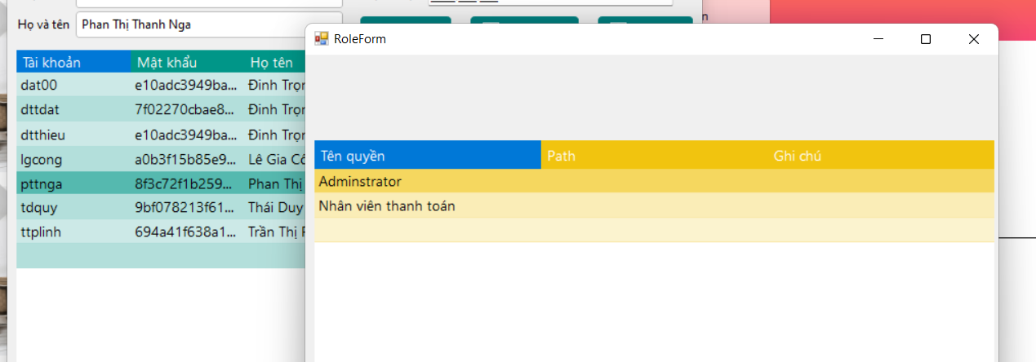

Chức năng đổi mật khẩu của nhân viên:

